**MANUAL DE USUARIO FINAL PARA LA AUTOMATIZACIÓN DE CATÁLOGOS EN ADOBE INDESIGN**

**INTRODUCCIÓN**

Este manual proporciona una guía para el uso de la automatización de la inserción de datos y la colocación de imágenes en un catálogo de Adobe InDesign utilizando un archivo CSV. Asegúrate de seguir cada paso cuidadosamente para garantizar el éxito del proceso.

**REQUISITOS PREVIOS**

1. Adobe InDesign instalado en tu computadora.
2. JavaScript Script Editor (puede ser el editor de scripts integrado en InDesign o un editor de texto como Notepad++).
3. Archivo CSV(Excel) con los datos y rutas de las imágenes.
4. Documento de InDesign (.indd) preparado con marcos de texto específicos.

Es importante manejar bien los tipos de archivos punto (.), por ejemplo:

Punto archivo

.csv

.indd

.jpg

.png

**PREPARACIÓN DEL ARCHIVO CSV**

1. Estructura del Archivo CSV:

Asegúrate de que el archivo CSV siga la estructura correcta. Cada fila representa un producto, y cada columna contiene datos específicos del producto. La última columna debe contener la ruta de la imagen.

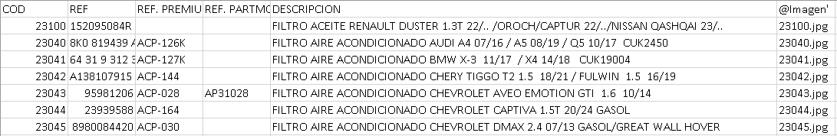COD – REF - REF. PREMIUM - REF. PARTMO – DESCRIPCION - @imagen'

Se sugiere nombrar las imágenes con el numero del código para optimizar el proceso y guardar todo en un solo formato (‘.jpg’, ‘.png’)

Para nombra y asignar el texto mas rápido se sugiere usar la siguiente formula de Excel



Copia el numero de la casilla y se le concatena el texto que le damos, revisar que el texto no tenga espacios

1. Guardar el Archivo CSV:

* Asegúrate de que el archivo CSV esté guardado en una ubicación accesible.
* Verifica que las rutas de las imágenes en el archivo CSV sean correctas y estén bien formateadas.

**PREPARACIÓN DEL DOCUMENTO DE INDESIGN**

1. Abrir Adobe InDesign:
2. Preparar el Documento de InDesign:

* Crea o abre el documento de InDesign donde deseas insertar los datos.
* Asegúrate de que los marcos de texto estén etiquetados correctamente con los contenidos de texto exactos que el script buscará: "Código", "REF", "PREMIUM", "PARTMO", "Descripción", y "Imagen".

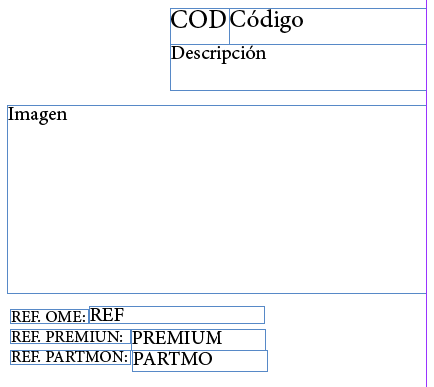

**EJECUTAR EL SCRIPT JAVASCRIPT**

1. Abrir el Editor de Scripts:
2. Abre el Editor de Scripts de Adobe InDesign o tu editor de texto preferido.
   1. Vas a ventanas / utilidades / scripts

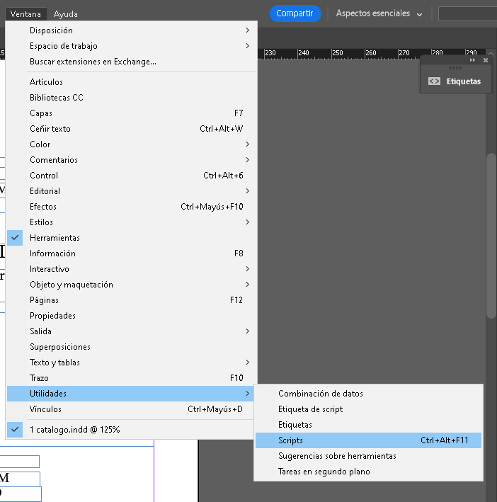

1. Copiar y Pegar el Script:

Copia el siguiente script (catalogo.jsx) y pégalo en el editor de scripts.

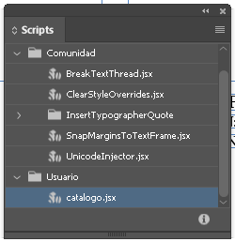

1. Guardar y Ejecutar el Script:

* Guarda el script con una extensión `.jsx`, o copiar el que se proporciona.
* Ejecuta el script en Adobe InDesign.

**SCRIPT**

Este funciona agarrando los datos de un Excel e insertándolos en las ubicaciones que se le indiquen

Importante hacer las siguientes 3 modificaciones

**Como modificar los archivos**

**1:** csvFilePath = Ubicación de datos con nombre e imágenes en un archivo Excel .csv

**2:** indesingFilePath = ubicación de archivo indesing

**3:** baseImagePath = ubicación de la imagen

Se debe modificar las rutas que están hay, por las rutas de cada archivo que se va a usar en el proyecto .

Ejemplo ruta del archivo Excel

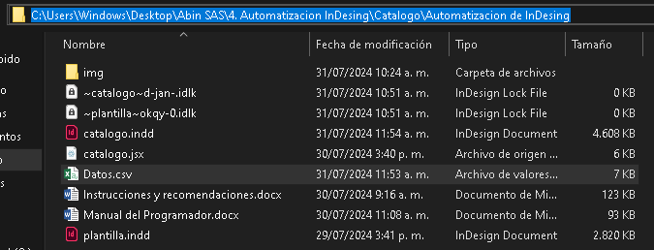

¡CUIDADO!

Se pega en el documento y las barras inclinas a la izquierda se cambian por las inclinadas a la derecha

**VALIDACIÓN Y VERIFICACIÓN**

1. Verifica los Datos Insertados:

Abre el documento de InDesign y verifica que los datos de los productos se hayan insertado correctamente en los marcos de texto correspondientes.

1. Verifica las Imágenes Colocadas:

Asegúrate de que las imágenes se hayan colocado en los marcos correspondientes y se hayan ajustado proporcionalmente.

**SOLUCIÓN DE PROBLEMAS**

1. Problemas al Leer el Archivo CSV:

Asegúrate de que la ruta del archivo CSV sea correcta y de que el archivo exista.

1. Problemas al Abrir el Documento de InDesign:

Verifica que la ruta del archivo InDesign sea correcta y de que el archivo no esté dañado.

1. Problemas al Colocar Imágenes:

Asegúrate de que las rutas de las imágenes en el archivo CSV sean correctas y que en el Excel también aparezca el .png o .jpg y de que las imágenes existan en las rutas especificadas.

**RECOMENDACIONES**

1. **Organización de Archivos:**

Mantén todos los archivos relacionados (CSV, imágenes, documento de InDesign) en una carpeta organizada. Esto facilita la administración y el acceso a los archivos

1. **Nombres Claros y Consistentes:**

Utiliza nombres de archivos claros y consistentes para los datos y las imágenes. Esto reduce el riesgo de errores al referenciar archivos en el CSV.

1. **Verificación Previa:**

Antes de ejecutar el script, verifica que todos los archivos (CSV, imágenes, documento de InDesign) estén en sus ubicaciones correctas y que las rutas en el script sean precisas.

1. **Formato del CSV:**

Asegúrate de que el archivo CSV esté correctamente formateado con un delimitador de punto y coma (;).

Verifica que no haya datos incorrectos en las columnas requeridas.

1. **Rutas de Imágenes:**

Asegúrate de que las rutas de las imágenes en el archivo CSV sean absolutas (la ubicación exacta en el computador y estén correctamente especificadas.

1. **Uso de Plantillas:**

Utiliza una plantilla de CSV para mantener la consistencia en la estructura y los nombres de las columnas.

1. **Preparación del Documento:**

Antes de ejecutar el script, asegúrate de que el documento de InDesign tenga todos los marcos de texto necesarios etiquetados con los contenidos exactos ("Código", "REF", "PREMIUM", "PARTMO", "Descripción", "Imagen").

1. **Respaldo del Documento:**

Haz una copia de respaldo del documento de InDesign antes de ejecutar el script para evitar pérdidas de datos en caso de errores.

1. **Revisar Resultados:**

Después de ejecutar el script, revisa los resultados en el documento de InDesign para asegurarte de que los datos y las imágenes se hayan insertado correctamente.